辽宁大学试卷分析报告

信息学院（系） 2016-2017学年第 一 学期

辽宁大学试卷分析报告
课程名称 | 数字逻辑 | 考试时间 | 2016年12月22日
任课教师 | 薛军 | 年级及专业 | 2015级软件工程
命题教师 | 薛军 | 应考人数 | 51 | 实考人数 | 50
- 考试的主要内容：

1、逻辑代数基础
2、组合逻辑电路、时序逻辑电路的分析与设计
3、采用中大规模集成电路进行逻辑电路设计

- 考试题型及其分布：

1、选择题 30分
2、计算题 20分
3、化简题 10分
4、分析题 20分
5、设计题 20分

- 考试难易程度的分析：

选择题考察学生对基本概念的理解，难度中等。
化简题、计算题和分析题考察学生对于基本理论和技术的掌握程度，难度中等。
设计题结合了实际应用，难度较高。

信息学院（系） 2016-2017 学年第一学期
- 四、考试的成绩及其分布：
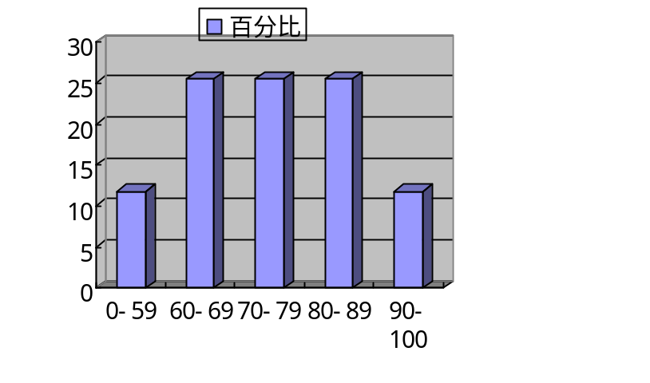 成绩分布图：
分数 | 人数 | 百分比（％）
≤59 | 6 | 11.75
60－69 | 13 | 25.5
70－79 | 13 | 25.5
80－89 | 13 | 25.5
≥90 | 6 | 11.75

分析说明：

基本符合正态分布，中间的成绩稍多,及格以上成绩分布一般，及格成绩人数偏多，成绩偏低。显示试卷难度偏大。

五、考试效果及存在的问题：
基本达到考察学生学习情况的目的，题量适当，考察的知识点比较实用。
大部分学生对于所学知识掌握得比较好，对于难度较大的题也有很多人答的不错，尤其是需要结合实际的设计题。
部分学生对于化简题答的不好，需要在以后的教学工作中加强这一方面的锻炼。
六、改进建议：

试卷考察时序电路部分的题要增加。对于理论和实际应用相结合的部分的教学应当加强。

试卷分析人：薛军

